R A D O V I U Č E N I K A

Tlak zraka i količina padalina za mjesec studeni i prosinac:
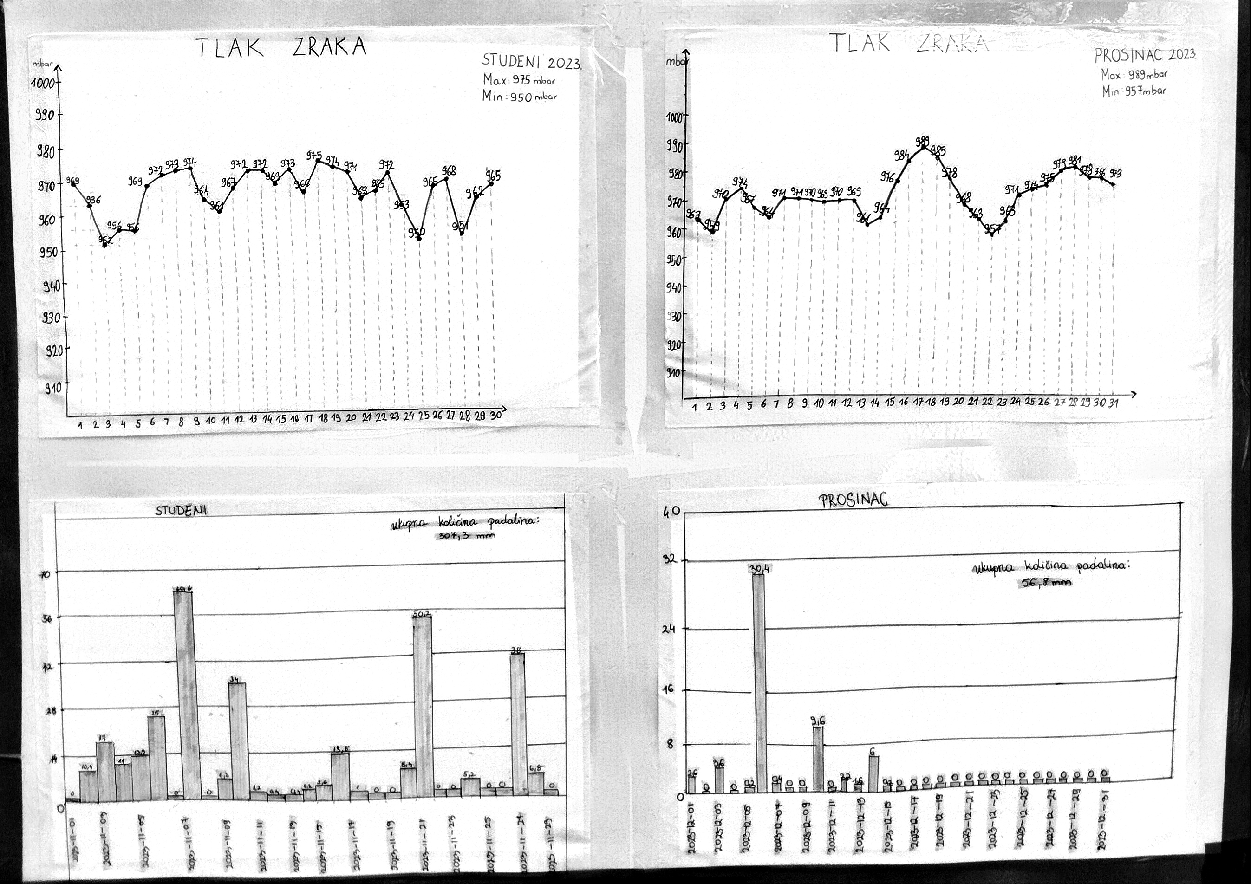

Minimalna dnevna temperatura i vlažnost zraka za mjesec studeni i prosinac:
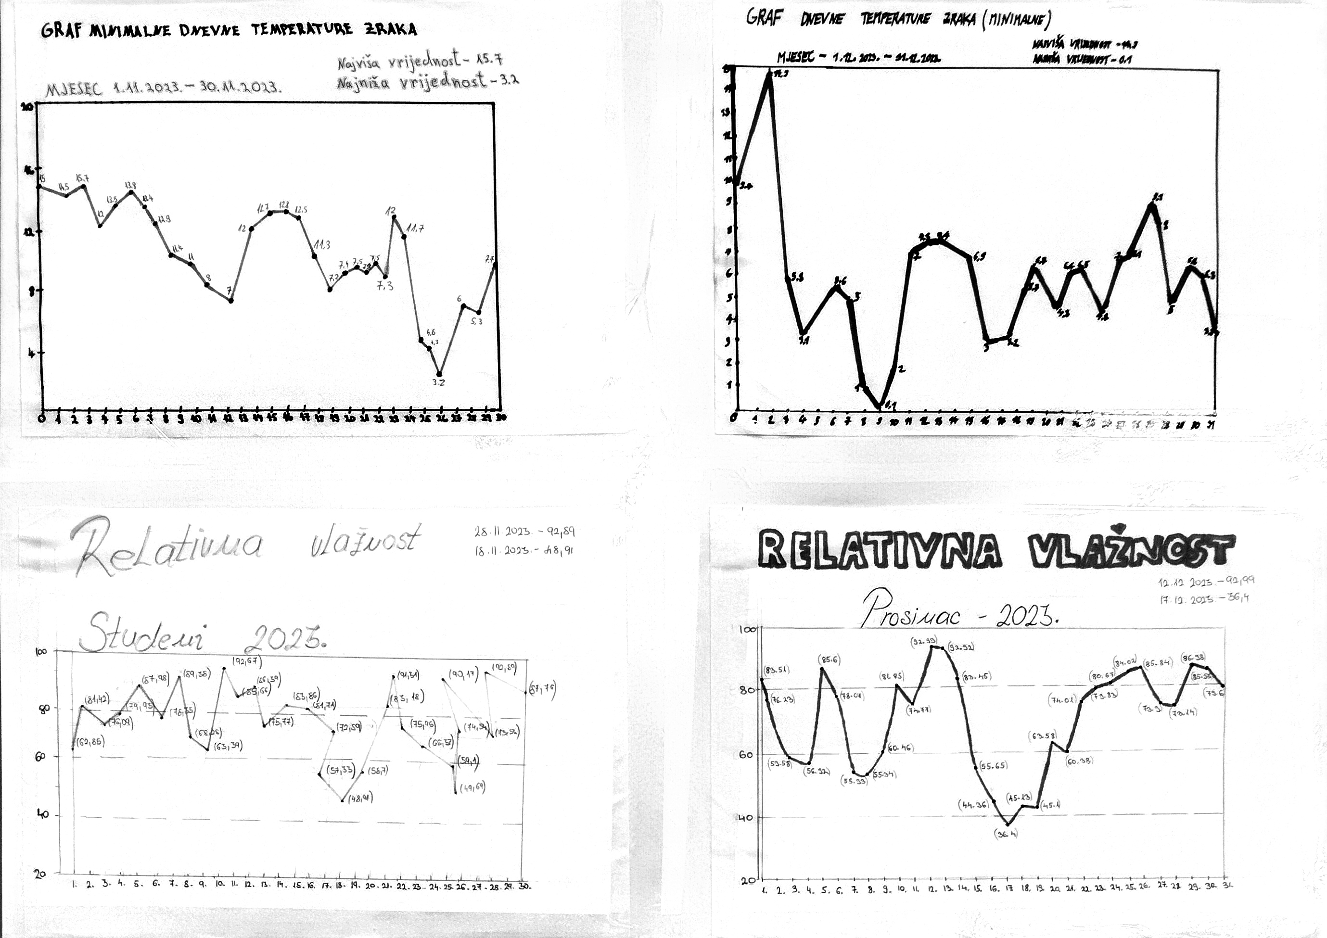
Tlak zraka i količina padalina za mjesec siječanj i veljaču:
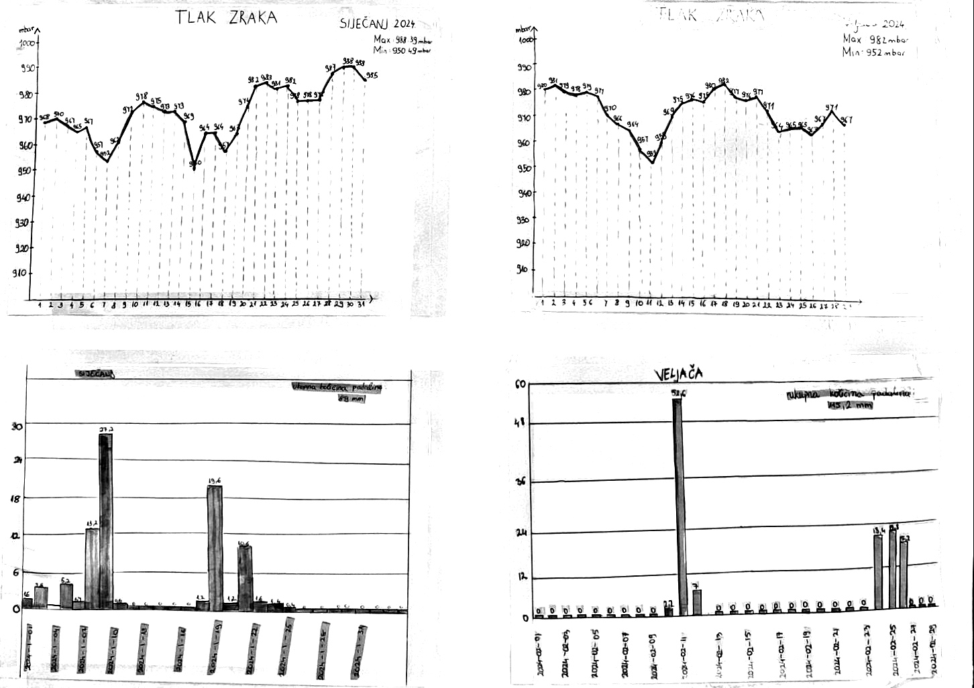

Minimalna dnevna temperatura i vlažnost zraka za mjesec siječanj i veljaču:
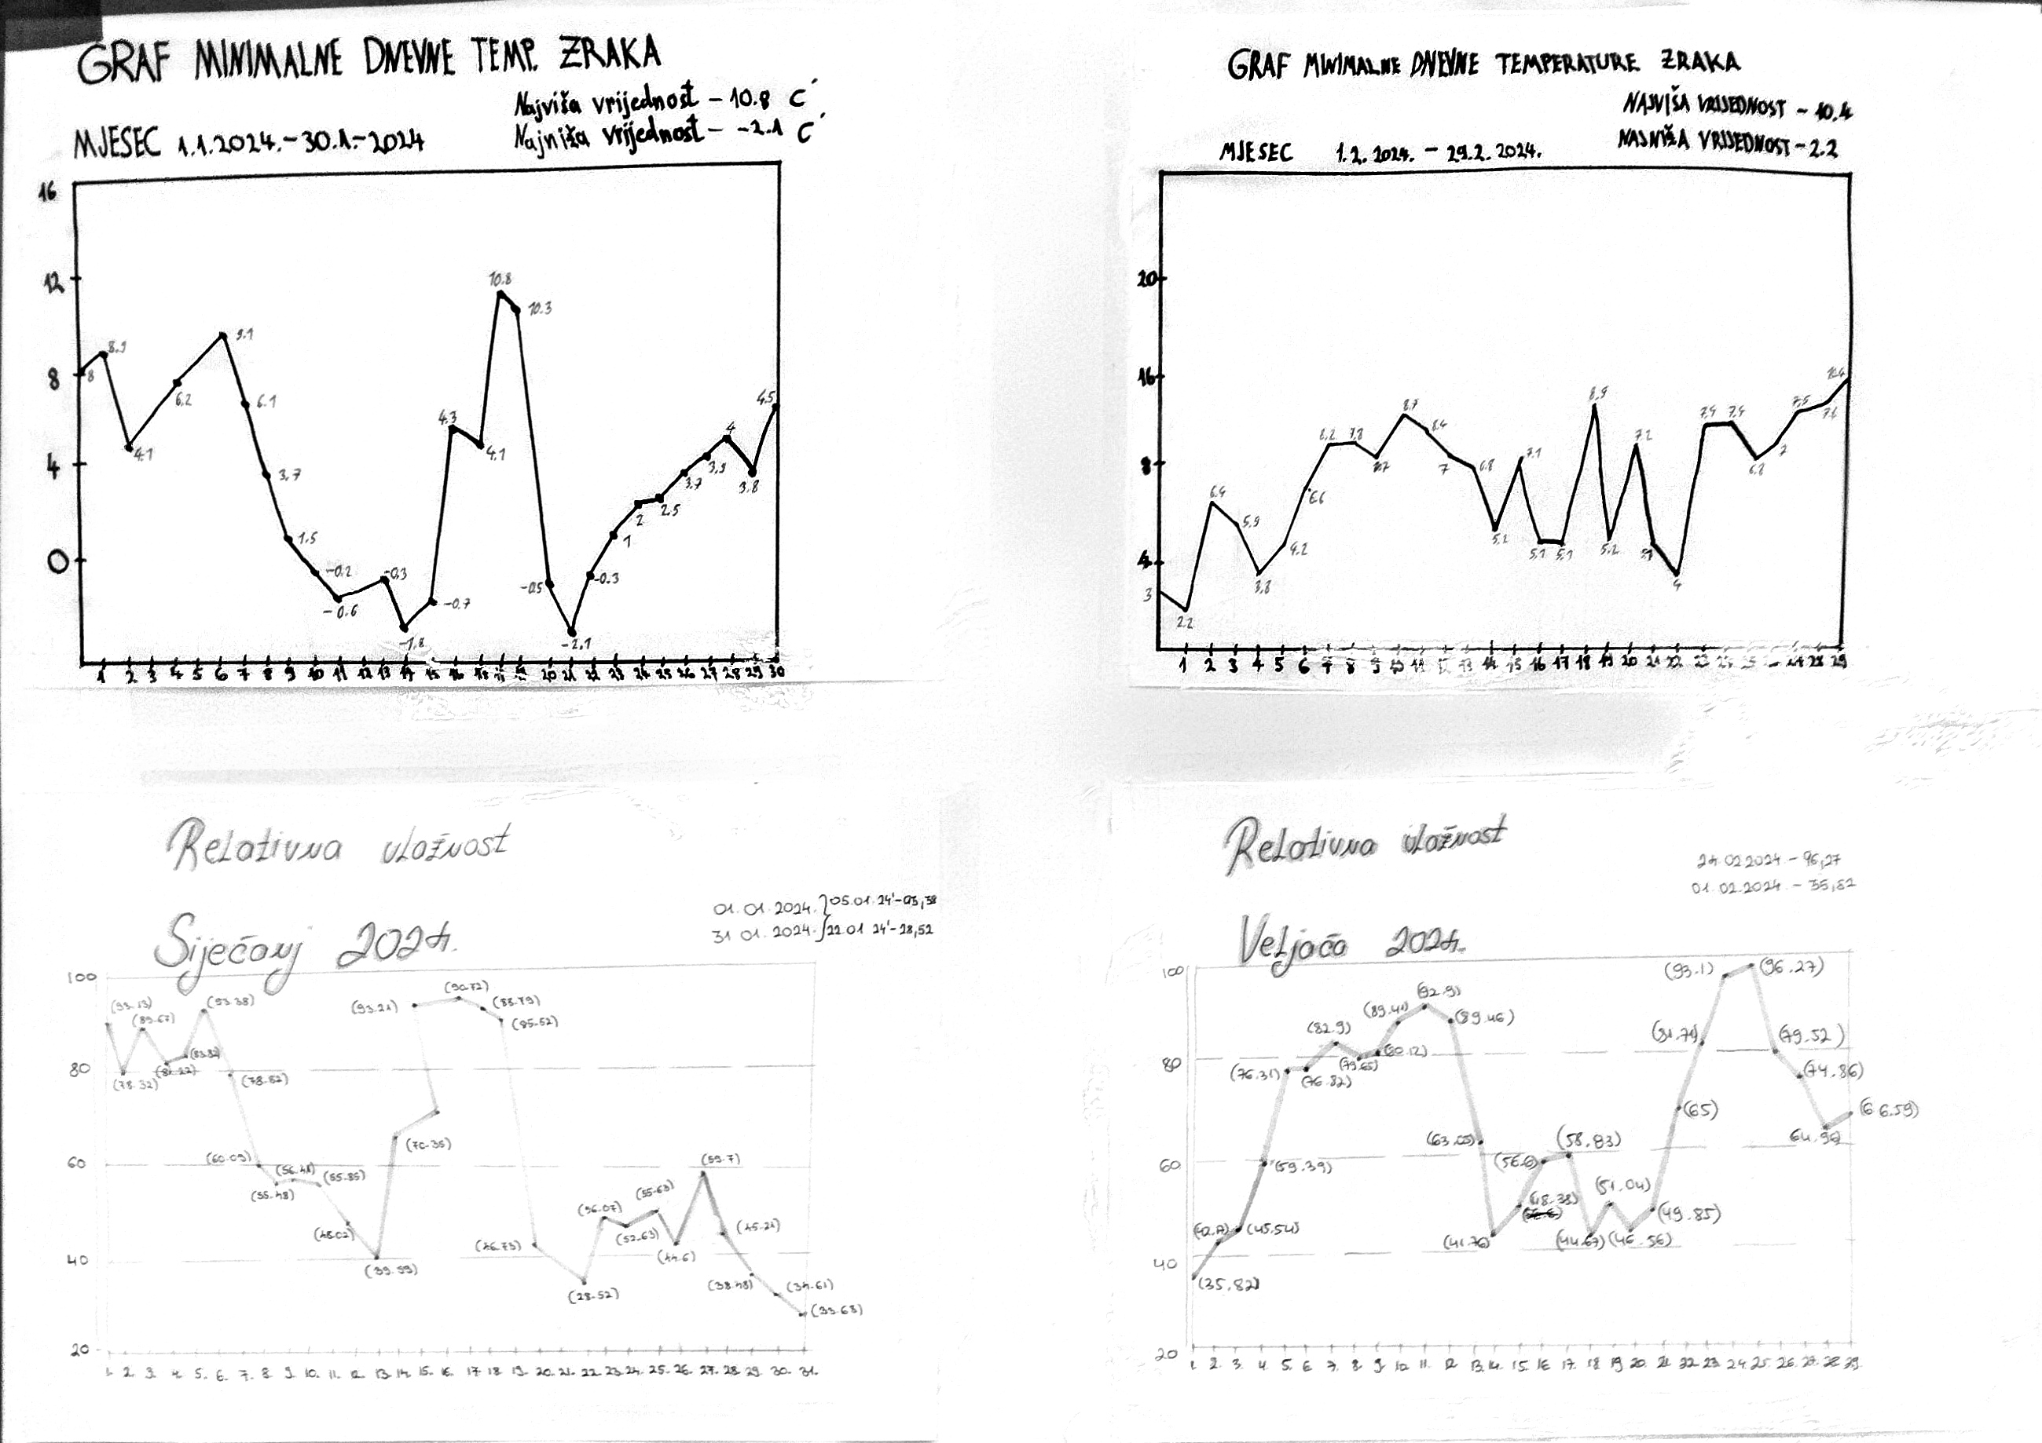
Raspodjela oblaka po vrstama za mjesec prosinac i veljaču:
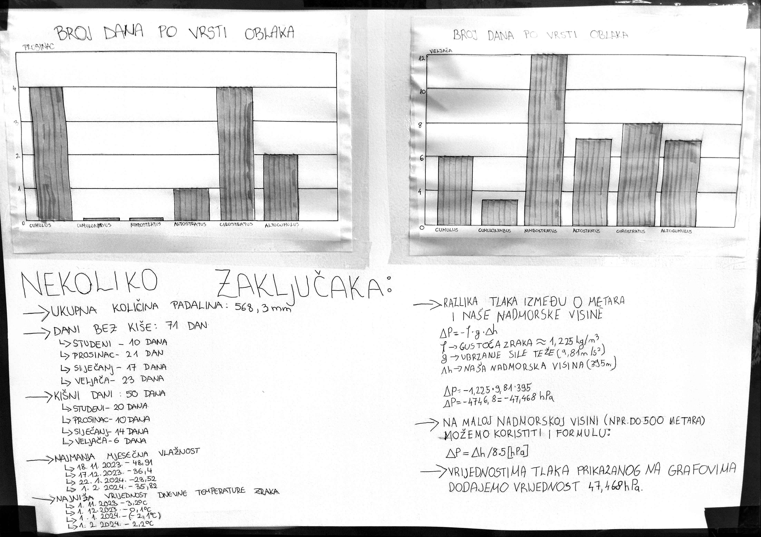

- Prema podacima očitanim sa školske meteorološke stanice (Gimnazija Imotski), tijekom četiri promatrana mjeseca (studeni i prosinac - 2023. godina te siječanj i veljača - 2024. godina), količina padalina iznosi ukupno 568.3 mm/m². Zanimljiv je podatak da je kroz ova četiri mjeseca bilo čak 71 dan bez padalina.
- Zanimljivi su i podaci za minimalne dnevne temperature. Kroz ova četiri mjeseca je samo jedan manji broj dana imao minimalnu temperaturu oko nule ili nešto manje od nule. Najniža temperatura, zabilježena na školskoj postaji na lokaciji Gimnazije dr. Mate Ujevića u Imotskom, je bila -2.1°C na dan 01. siječnja 2024. godine.
- Tlak zraka koji očitava postaja je onaj tlak koji se mjeri na nadmorskoj visini na kojoj se nalazi naša škola. Zbog toga je potrebno napraviti korekciju tlaka kako je opisano u prikazanim radovima.

Napomena: svi originalni grafovi, osim oblaka, mogu se preuzeti na (u izborniku mjenjate parametre):

https://vis.globe.gov/GLOBE/popUpContents.jsp?site_id=320370&current_date=2023-10-19

